# 外部連携

## OPEN21との連携

|  |  |  |  |  |  |
| --- | --- | --- | --- | --- | --- |
| 機能 | 般 | シ | 設 | 経 | W |
| (1)マスター取込(自動) | - | - | - | - | - |
| (2)マスター取込(手動) | × | ○ | ○ | ○ | × |
| (3)仕訳インポート(自動) | - | - | - | - | - |
| (4)仕訳インポート(手動) | × | ○ | ○ | ○ | × |
| (5)経費明細データ取込(自動) | - | - | - | - | - |
| (6)経費明細データ取込(手動) | × | ○ | × | ○ | × |
| (7)経費明細データ参照 | ○ | × | ○ | ○ | ○ |

(1)マスター取込(自動)

夜間バッチで、OPEN21から当システムへマスターデータの取込を行うことが可能です。

取込対象のマスターは以下のものです。

・会社情報(ユニバーサルフィールドの使用有無、ヘッダーフィールドの使用有無・必須フラグ、プロジェクトの使用有無、

セグメントの使用有無）

・勘定科目

・勘定科目枝番

・負担部門

・取引先

・ユニバーサルフィールド１～２０(マスター入力の場合)

・ヘッダーフィールド１～１０(マスター入力の場合)

・プロジェクト

・セグメント

・拡張子設定

上記のマスター及びそれらの残高データについて、取込を行います。

夜間バッチを自動実行する為にはスケジューラの登録が必要です。

スケジューラの登録は、「インストールガイド」の「6バッチスケジューラ登録」を参照してください。

以下の会社設定情報で、OPEN21のヘッダーフィールドとユニバーサルフィールドのリンク先を指定可能です。

OPEN21連携タブ

・ヘッダーフィールドマッピング①～ヘッダーフィールドマッピング⑩

・ユニバーサルフィールドマッピング①～ユニバーサルフィールドマッピング⑩

・ユニバーサルフィールドマッピング(固定値)①～ユニバーサルフィールドマッピング(固定値)⑩

(2)マスター取込(手動)

オンラインで「(1)マスター取込(自動)」と同様のマスター取込を行うことが可能です。

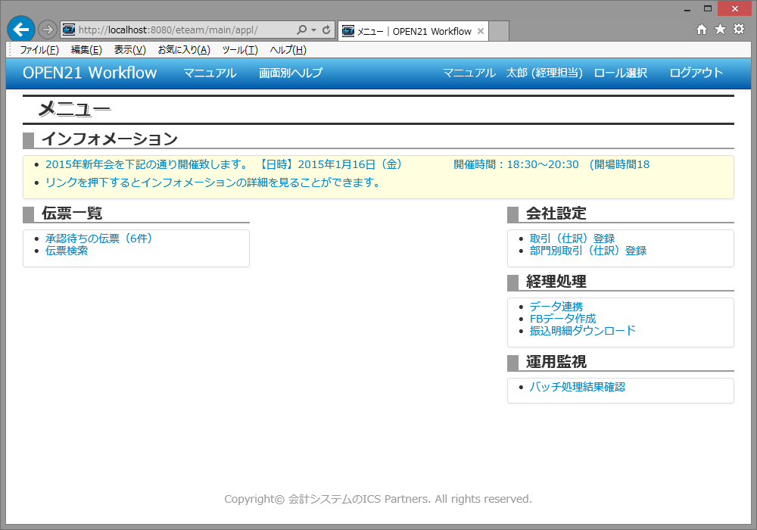

①メニュー画面で「データ連携」リンクをクリックしてください。

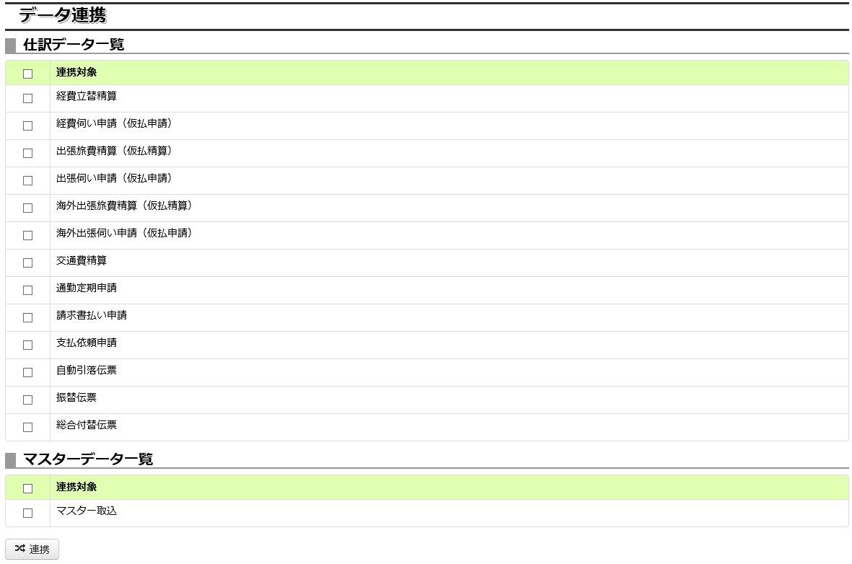

②「マスター取込」にチェックを付けてください。

③連携ボタンを押してください。

(3)仕訳インポート(自動)

夜間バッチで、当システムからOPEN21への仕訳インポートを行うことが可能です。

インポート対象は以下のものです。

・経費伺い申請（仮払申請）

・経費立替精算

・出張伺い申請（仮払申請）

・出張旅費精算（仮払精算）

・海外出張伺い申請（仮払申請）

・海外出張旅費精算（仮払精算）

・交通費精算

・通勤定期申請

・請求書払い申請

・自動引落伝票

・振替伝票

・総合付替伝票

仕訳インポートの詳細は、別紙「仕訳作成表」を参照してください。

以下の会社設定情報で、伝票種別ごとの仕訳作成ルールを指定可能です。

OPEN21連携タブ

・伝票形式(伝票種別名)

・仕訳作成方法(伝票種別名)

伝票作成単位タブ

・各項目

仕訳摘要内容タブ

・各項目

以下の会社設定情報で、特定の仕訳の作成有無を指定可能です。

OPEN21連携タブ

・掛けなし　支払結果仕訳作成有無

・掛けあり　支払結果仕訳作成有無

・通勤定期　仕訳作成有無

・仮払残金仕訳作成有無(経費立替精算)

・仮払残金仕訳作成有無(出張旅費精算)

・仮払残金仕訳作成有無(海外出張旅費精算)

以下の会社設定情報で、仕訳連携先や仕訳連携全体のルールを指定可能です。

OPEN21連携タブ

・仕訳区分

・確定有無

・添付ファイル連携

・仕訳作成エラー発生時の進め方

・先日付の仕訳連携

夜間バッチを自動実行する為にはスケジューラの登録が必要です。

スケジューラの登録は、「インストールガイド」の「6バッチスケジューラ登録」を参照してください。

(4)仕訳インポート(手動)

オンラインで「(3)仕訳インポート(自動)」と同様の仕訳インポートを行うことが可能です。



①メニュー画面で「データ連携」リンクをクリックしてください。

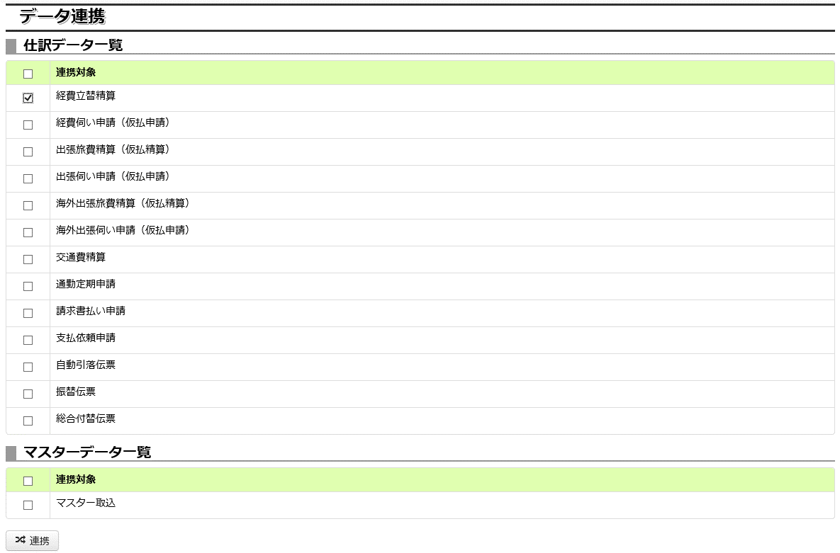

②エクスポート対象にチェックを付けてください。

③連携ボタンを押してください。

(5)経費明細データ取込(自動)

夜間バッチで、OPEN21から当システムへ経費明細データのインポートを行うことが可能です。

夜間バッチを自動実行する為にはスケジューラの登録が必要です。

スケジューラの登録は、「インストールガイド」の「6バッチスケジューラ登録」を参照してください。

(6)経費明細データ取込(手動)

オンラインで「(5)経費明細データ取込(自動)」と同様のインポートを行うことが可能です。

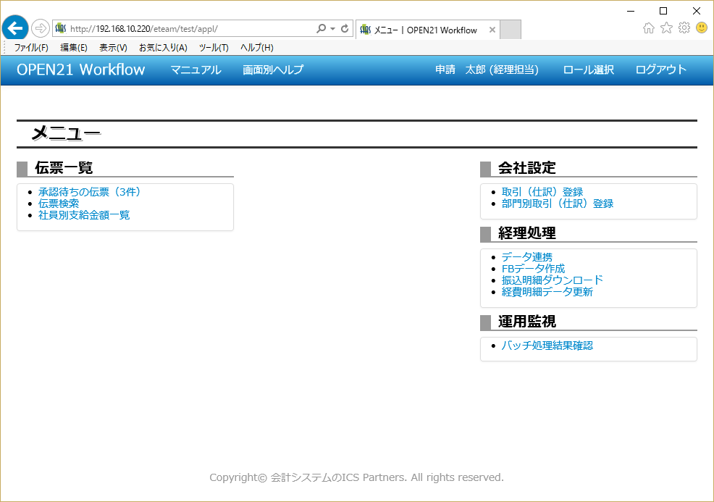

①メニュー画面で「経費明細データ更新」リンクをクリックしてください。

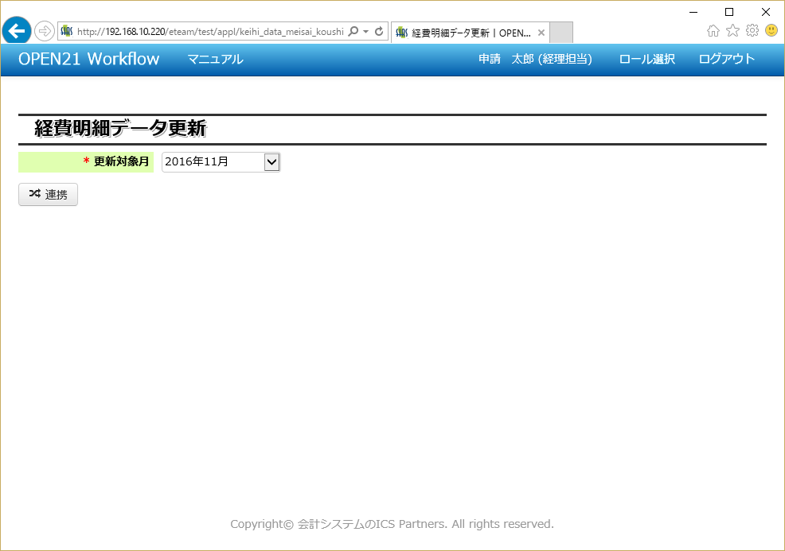

②更新対象月を選択してください。(3年度分の更新が可能です。)

③連携ボタンを押してください。

初回に過去データを一括して取込することができます。

①OPEN21Workflowのサーバーで、

C:\eteam\work\KeihiMeisaiTorikomi.batファイルを管理者で実行してください。

②取込対象のスキーマ名を入力してください。

③取込開始月(YYYYMM形式)を入力してください。

※参照できるのは3年度分なので前々年度4月～当月を指定してください。

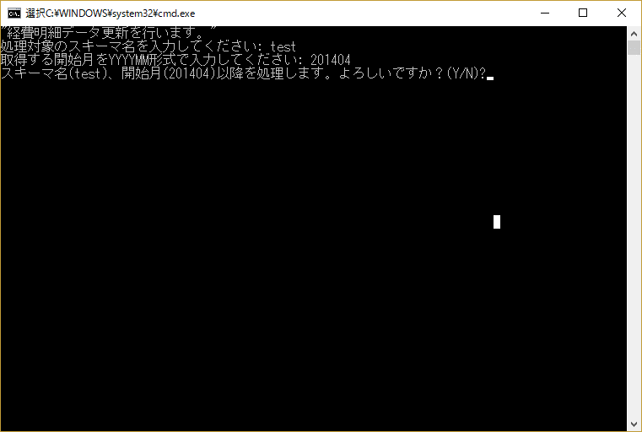

(7)経費明細データ参照

取込した経費明細データを参照することができます。

セキュリティパターンが設定されたユーザーのみ、参照可能です。

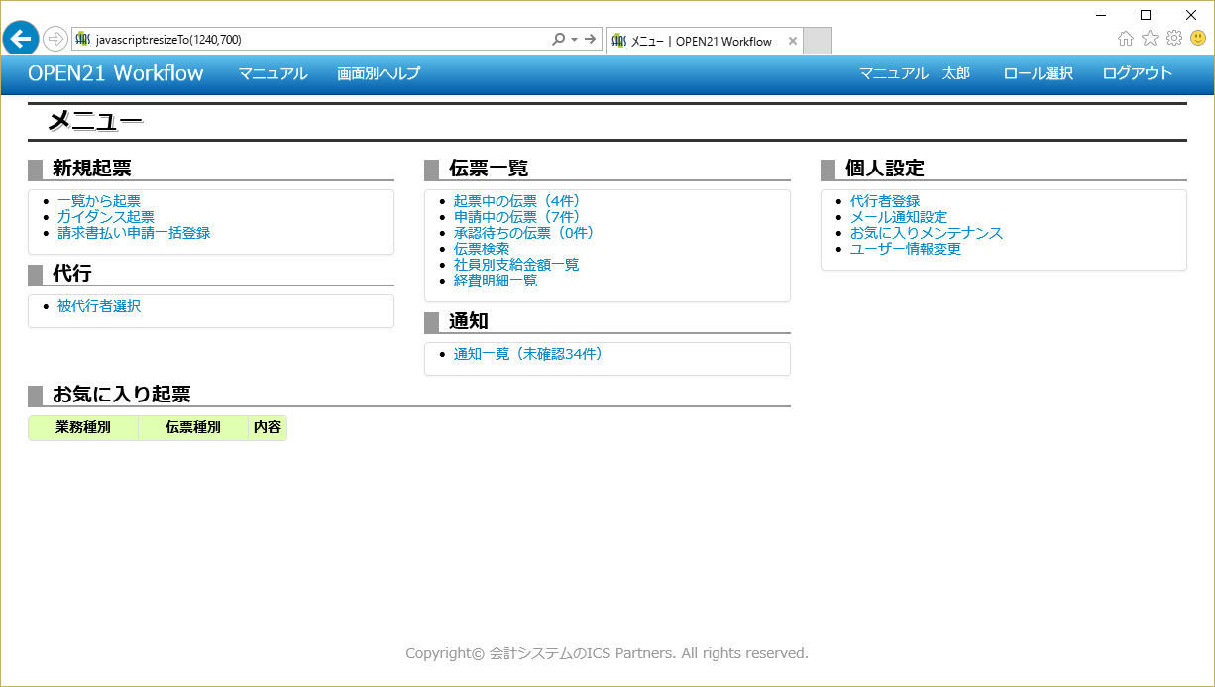

①メニュー画面で「経費明細一覧」リンクをクリックしてください。

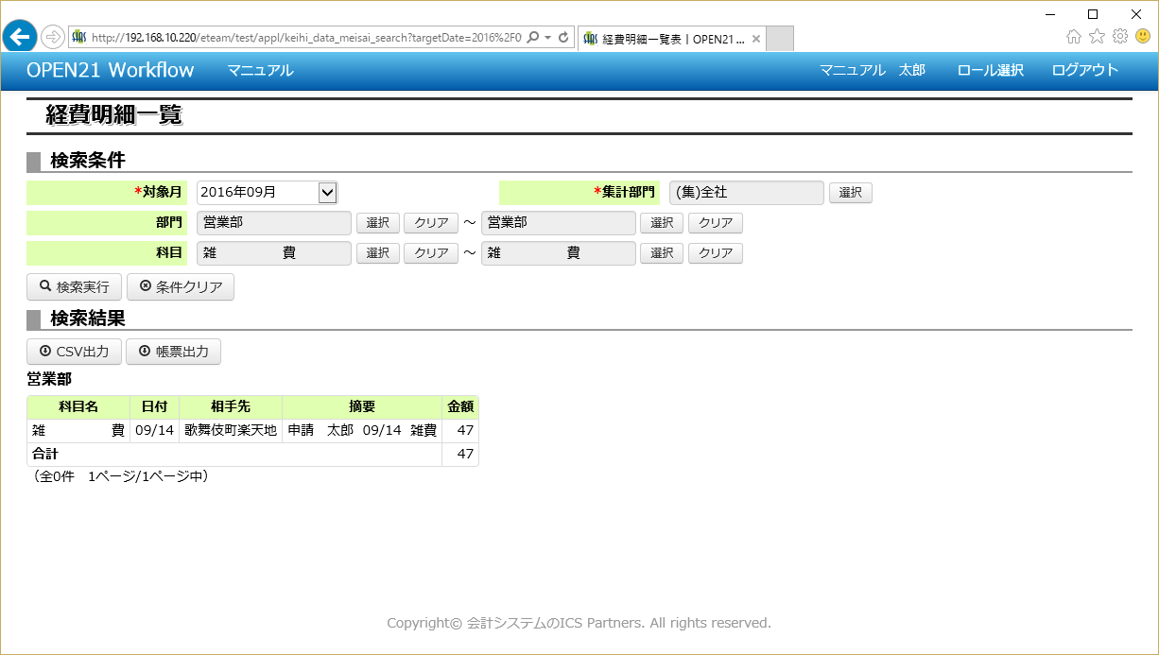

②検索条件を指定して、検索またはCSV出力、帳票出力を行ってください。

(3年度分の参照が可能です。)